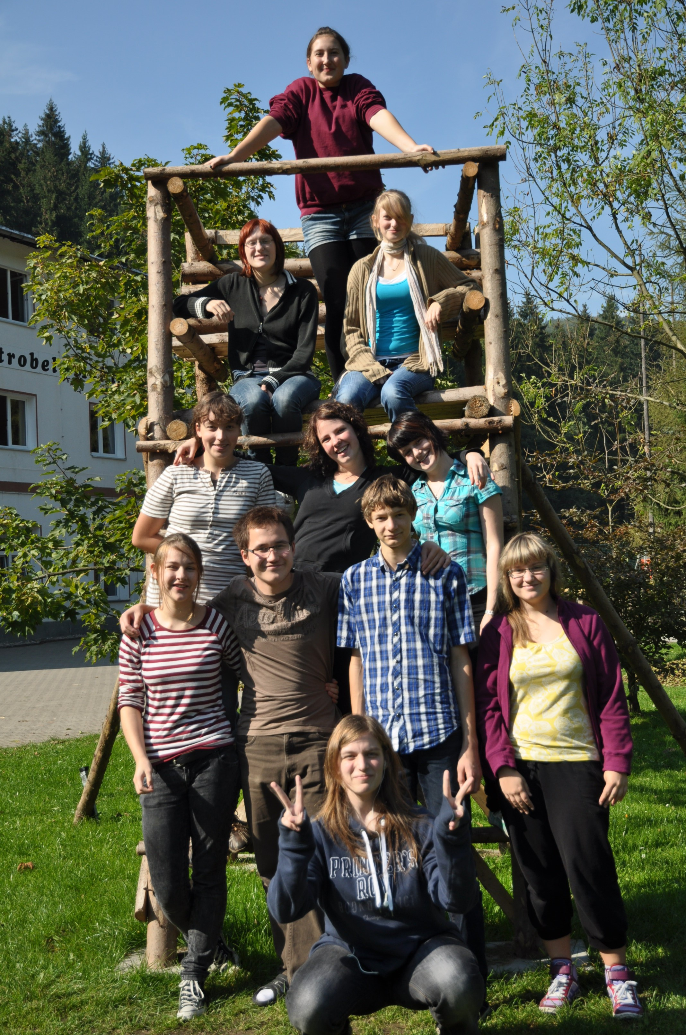
AG REZITATOREN (bei Frau Degen)
dienstags 13.55 -14.40 Uhr
bzw.donnerstags 13.55 – 14.40 Uhr
jeweils im Zimmer neben o 21
oder nach Absprache auch andere Rezi-Termine für Kl. 12

STAND: 10. Januar 2011 (Aktuelles:

Glaskasten gegenüber dem kleinen Lehrerzimmer)

Di/Do 11./ 13. Januar Aufbau Lyrikabend, erstes Gedicht
Di/Do 18./20. Januar erstes Gedicht Vortrag; zweites Gedicht
Di/Do 25./27. Januar zweites Gedicht Vortrag; drittes Gedicht
Di/Do 1./3. Februar drittes Gedicht Vortrag; viertes Gedicht
Di/Do 8./10. Februar alle Gedichte; Überleitungen ansehen
Winterferien

Di/Do 1./3. März Überleitungen; Verbesserung Gedichte – alles auswendig!!!!!!!!!!
Sa 5. März 10-12 Uhr GENERALPROBE LYRIKABEND Aula
Di/Do 8./10. März Feinschliff Gedichte/ Überleitungen

Freitag, 11. März Treff: 17 Uhr??? Lyrikabend Aula (Beginn: 19 Uhr)
Di/Do 15./17. März Planung Frühlings-/Sommerkonzerte, Planung erster Schultag; gemütliches Zusammensein

Weitere Termine des Schuljahres:
Sa. 7. Mai (50/60 Jahre Abitur); 10. Juni Sommerkonzert MCh; 17. Juni Sommerkonzert JCH; 25. Juni Abiturfeier

